
Об утверждении рекомендуемых схем пастбищеоборотов на основании геоботанического обследования пастбищ по Шортандинскому району
Постановление акимата Шортандинского района Акмолинской области от 24 октября 2024 года № А-4/237
В соответствии с Земельным Кодексом Республики Казахстан, Законами Республики Казахстан "О местном государственном управлении и самоуправлении в Республике Казахстан", и "О пастбищах" акимат Шортандинского района ПОСТАНОВЛЯЕТ:
1. Утвердить рекомендуемые схемы пастбищеоборотов на основании геоботанического обследования пастбищ Шортандинского района согласно приложениям 1, 2, 3, 4, 5, 6, 7, 8, 9, 10, 11 к настоящему постановлению.
2. Контроль за исполнением настоящего постановления возложить на заместителя акима района Махфуз А.
3. Настоящее постановление вводится в действие по истечении десяти календарных дней после дня его первого официального опубликования.
Аким района | С.Шабаров
Приложение 1 к постановлению
акимата Шортандинского района
от "24" октября 2024 года
№ А-4/237
Рекомендуемая схема пастбищеоборотов на основании геоботанического обследования пастбищ Андреевского сельского округа Шортандинского района

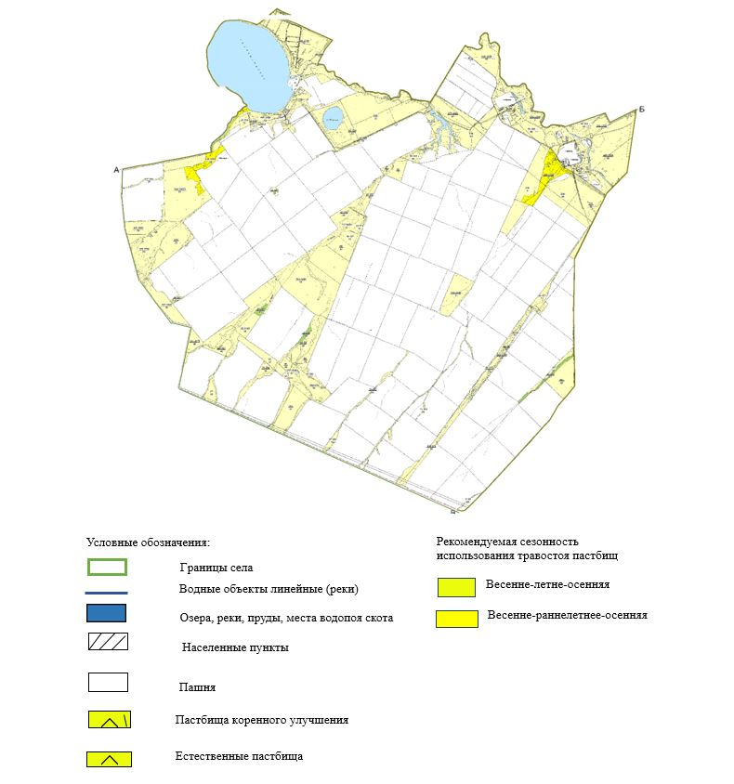

Приложение 2 к постановлению
акимата Шортандинского района
от "24" октября 2024 года
№ А-4/237
Рекомендуемая схема пастбищеоборотов на основании геоботанического обследования пастбищ Бектауского сельского округа Шортандинского района

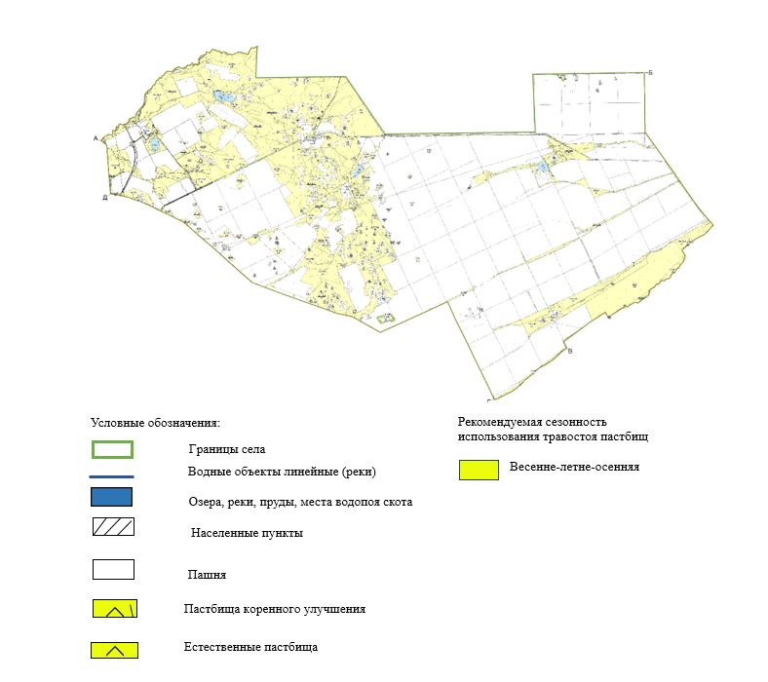

Приложение 3 к постановлению
акимата Шортандинского района
от "24" октября 2024 года
№ А-4/237
Рекомендуемая схема пастбищеоборотов на основании геоботанического обследования пастбищ Бозайгырского сельского округа Шортандинского района

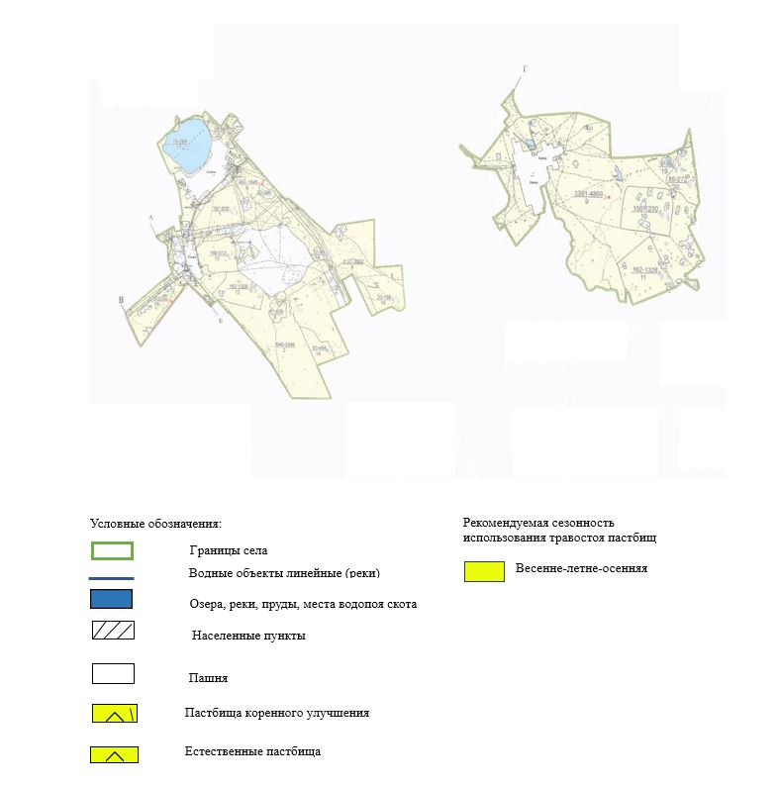

Приложение 4 к постановлению
акимата Шортандинского района
от "24" октября 2024 года
№ А-4/237
Рекомендуемая схема пастбищеоборотов на основании геоботанического обследования пастбищ Дамсинского сельского округа Шортандинского района

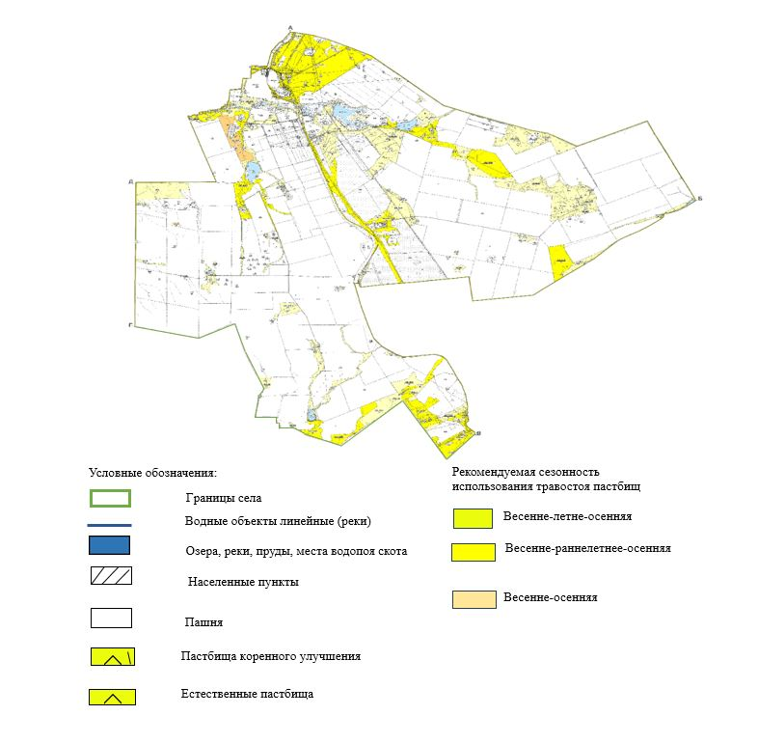

Приложение 5 к постановлению
акимата Шортандинского района
от "24" октября 2024 года
№ А-4/237
Рекомендуемая схема пастбищеоборотов на основании геоботанического обследования пастбищ Новоселовского сельского округа Шортандинского района

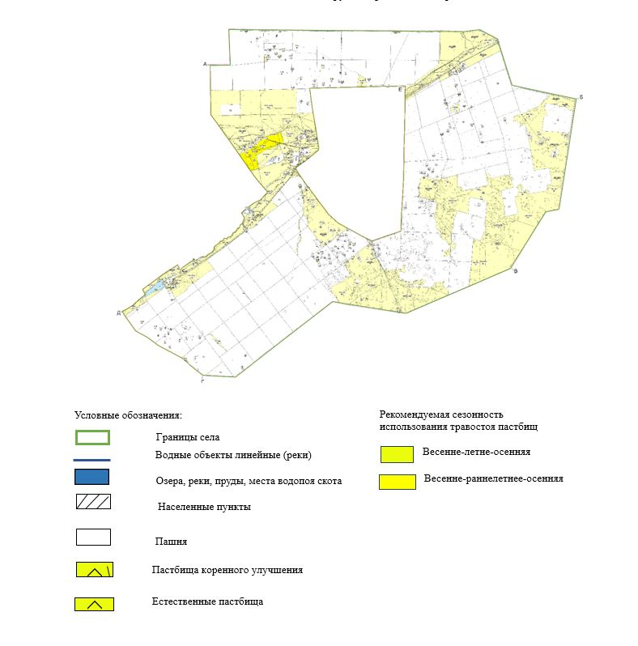

Приложение 6 к постановлению
акимата Шортандинского района
от "24" октября 2024 года
№ А-4/237
Рекомендуемая схема пастбищеоборотов на основании геоботанического обследования пастбищ поселка Шортанды Шортандинского района

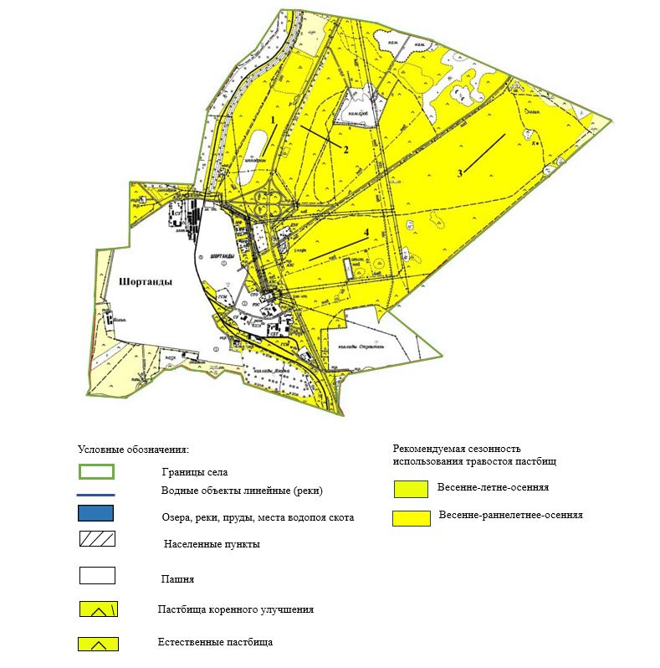

Приложение 7 к постановлению
акимата Шортандинского района
от "24" октября 2024 года
№ А-4/237
Рекомендуемая схема пастбищеоборотов на основании геоботанического обследования пастбищ Новокубанского сельского округа Шортандинского района

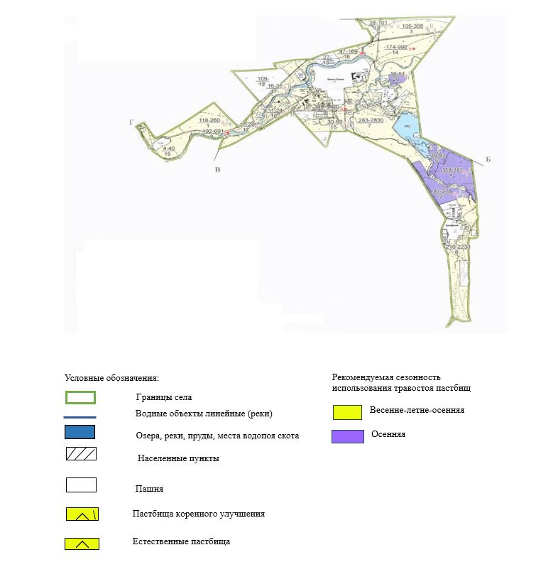

Приложение 8 к постановлению
акимата Шортандинского района
от "24" октября 2024 года
№ А-4/237
Рекомендуемая схема пастбищеоборотов на основании геоботанического обследования пастбищ Пригородного сельского округа Шортандинского района

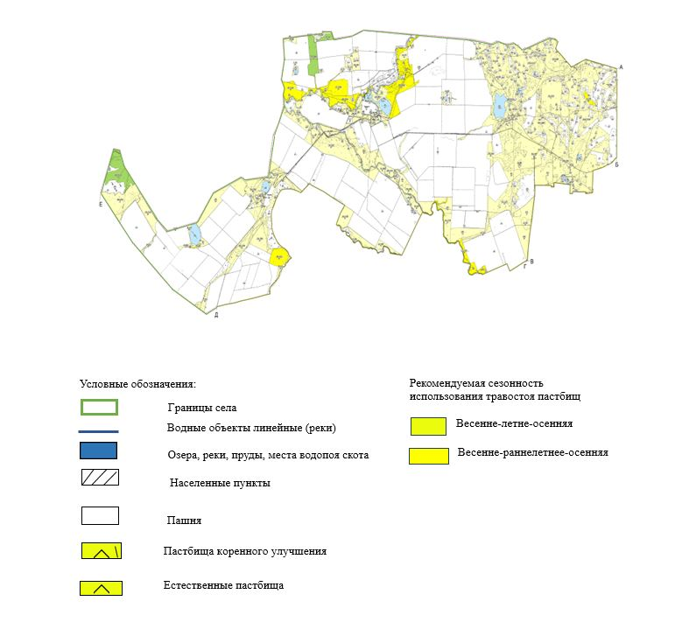

Приложение 9 к постановлению
акимата Шортандинского района
от "24" октября 2024 года
№ А-4/237
Рекомендуемая схема пастбищеоборотов на основании геоботанического обследования пастбищ Раевского сельского округа Шортандинского района

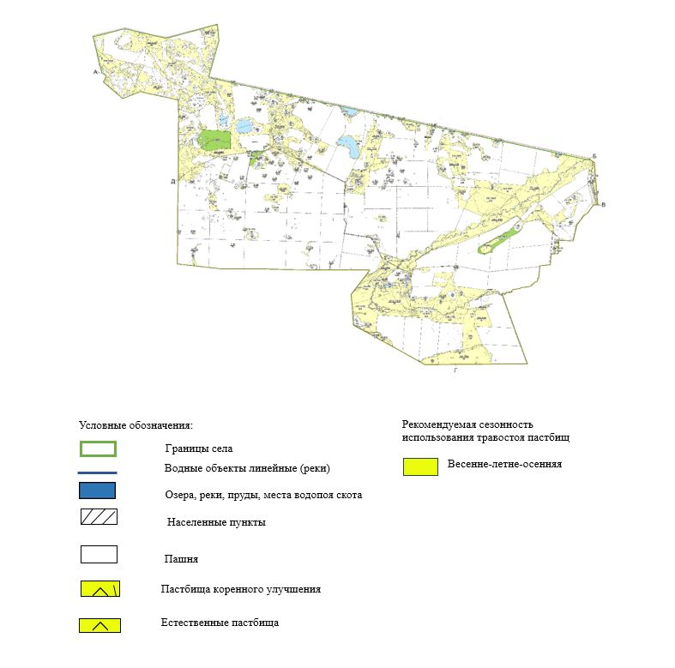

Приложение 10 к постановлению
акимата Шортандинского района
от "24" октября 2024 года
№ А-4/237
Рекомендуемая схема пастбищеоборотов на основании геоботанического обследования пастбищ

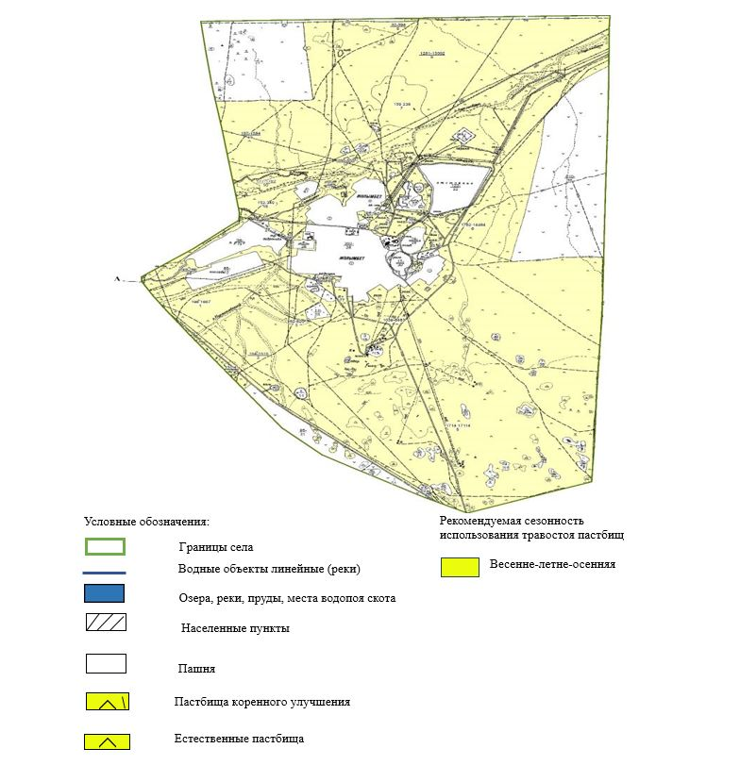

Приложение 11 к постановлению
акимата Шортандинского района
от "24" октября 2024 года
№ А-4/237
Рекомендуемая схема пастбищеоборотов на основании геоботанического обследования пастбищ Петровского сельского округа Шортандинского района

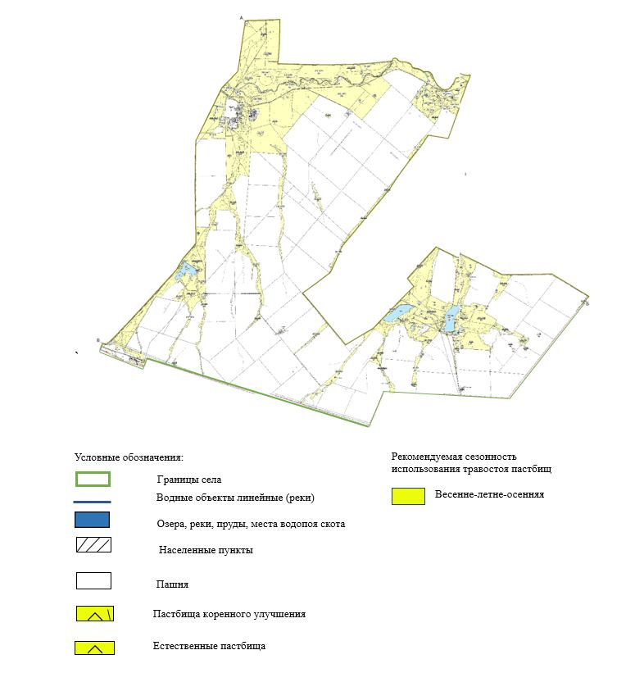

© 2012. РГП на ПХВ «Институт законодательства и правовой информации Республики Казахстан» Министерства юстиции Республики Казахстан

